“智能融合驱动煤层气绿色勘探开发”微专业
人工智能和大数据行业的迅速发展以及“双碳”目标的指定，煤层气产业已逐渐进入“智能勘探、绿色开发”的新阶段,亟需开展跨学科交叉融合教学探索。在此背景下，资源与环境工程学院组织精干师资及教学资源，开设“智能融合驱动煤层气绿色勘探开发”微专业，旨在培养具备适应新技术、新产业、新业态、新模式发展需要的本科生，为贵州省乃至全国煤层气产业发展输送交叉复合型人才。
“智能融合驱动的煤层气绿色勘探开发”微专业紧扣产学研有机融合的办学理念，与贵州能源集团、贵州省地质矿产开发院、贵州省油气勘查开发工程研究院等企事业单位合作建设，将课堂理论学习与实际工程问题解决紧密结合，有效增强学生的专业素养和实践能力，实行校内+校外双导师制。微专业负责人为资源与环境工程学院院长付勇教授，教学团队包含21名来自多个学科专业的专职教师和来自行业领域的6名现场工程师。
本微专业开设2学期，16学分，包括 “石油地质学”“煤层气智能勘探技术”“储层绿色改造原理与智能监测”“煤层气智能排采系统设计”“煤层气低碳集输与利用技术”“煤层气开发环境智能监测技术”“煤层气智能开发虚拟仿真实验”、“煤层气田实地实训”8门课程。
实习实践与就业机会：⑴微专业采用“校内+校外”双导师制，校外合作单位贵州能源集团、贵州省地质矿产开发院、贵州省油气勘查开发工程研究院等给学生提供煤层气勘探开发现场实习机会；⑵实习过程中表现突出者，将优先推荐进入贵州能源集团、贵州省地质矿产开发院、贵州省油气勘查开发工程研究院等单位就业。
报名条件：
（1）专业：工科类专业
（2）年级：本科1~3年级
（3）其他：对石油天然气产业感兴趣
联系方式：18275067352（夏鹏）；18984855302（王科）；18883724947（左少杰）；15882169108（余兴林）；18811599381（尹建勇）

附图
（1）该微专业具有高水平教学团队，有明确实习实践岗位和课程设置
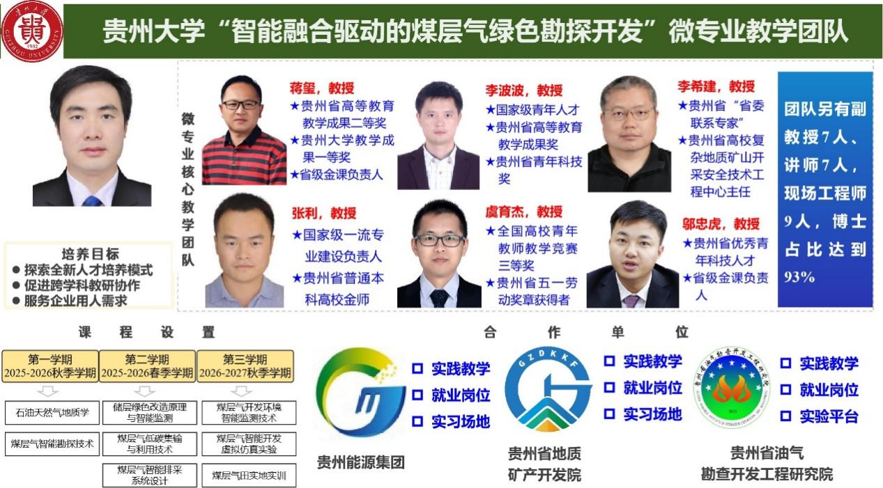
（2）将大数据、人工智能、计算机、模拟实验等方法与煤储层理论相结合，实现高精度煤储层地质模型的构建
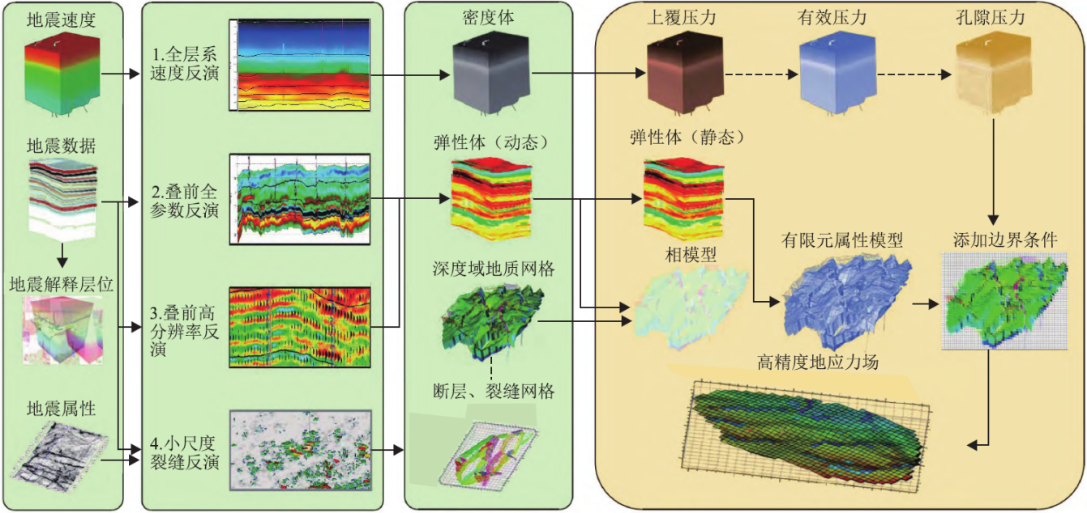
（3）室内分析和现场工程实践是煤层气勘探开发工作的两个关键环节，有助于锻炼学生的逻辑分析能了，增强身体素质
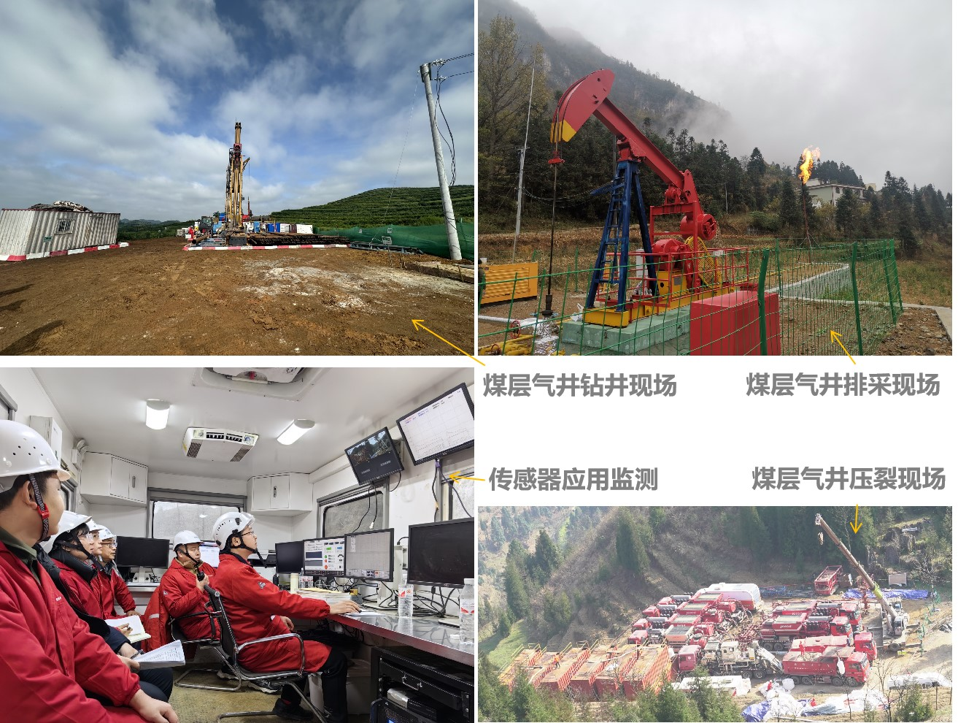
（4）煤层气勘探开发过程涉及多个环节，将用到多种材料，为材料、化工等学科与煤层气开发地质的结合探索提供了试验场所
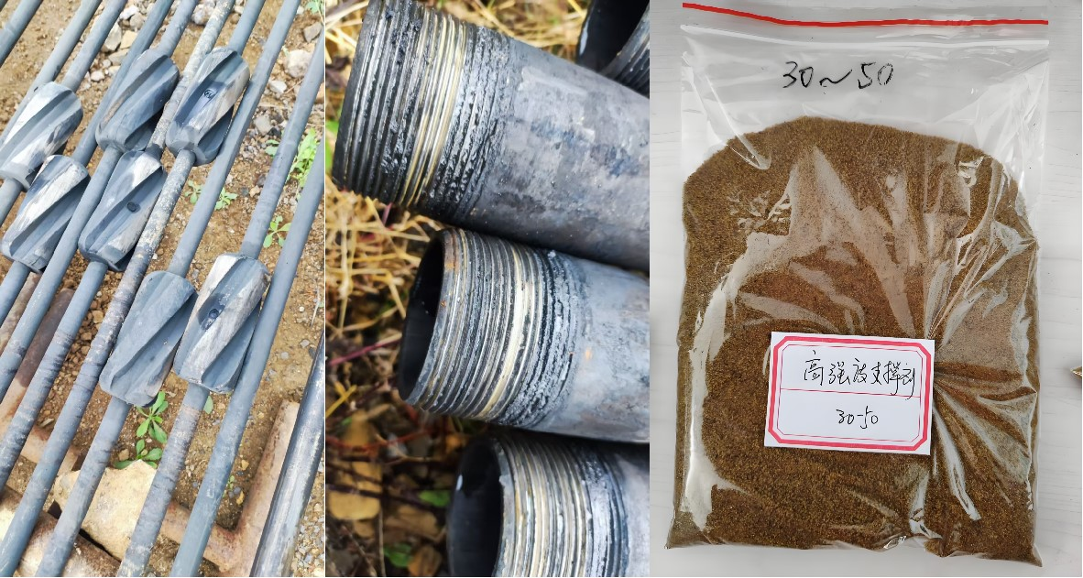
（5）煤层气勘探开发面临多种环境问题，甚至会威胁人体健康，因此该过程中需要融入环境学科理论和技术
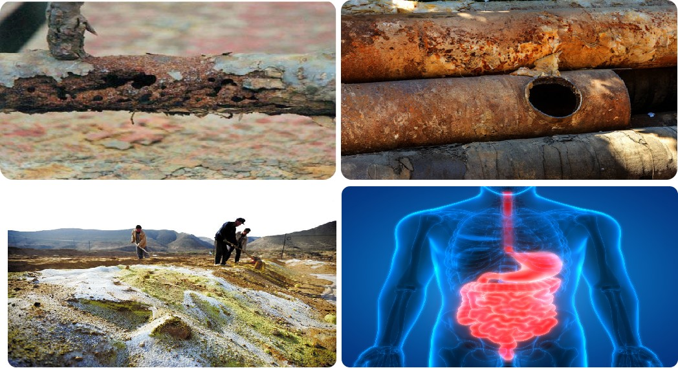
（6）煤系地层中含有丰富多彩的古生物化石，为煤层气勘探开发研究工作增添了更多乐趣
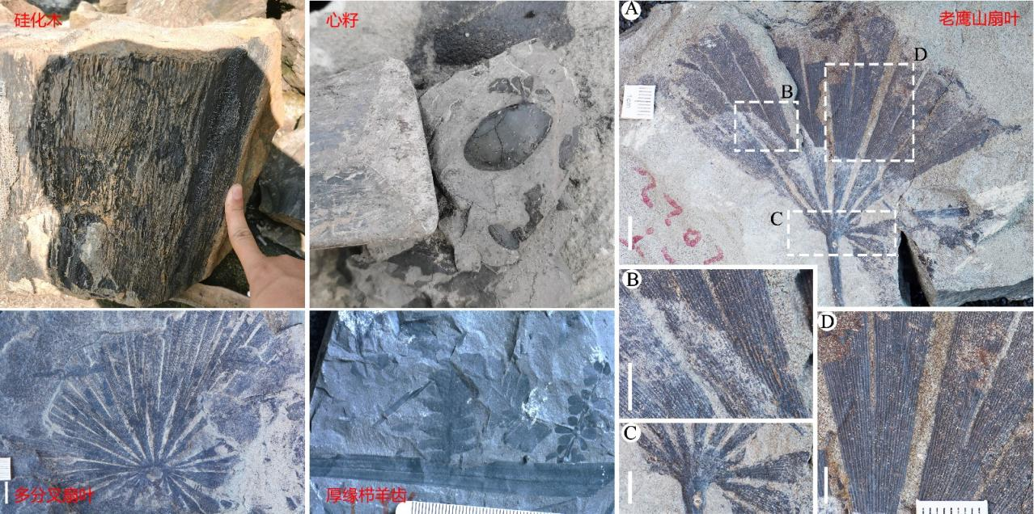
（7）煤储层表征实验技术丰富，具有宏观-介观-围观全系统的研究方法体系，有助于提升空间思维能力和动手能力
